

13计本
软件工程学实验报告

代码复审

小组： | 09

学号 | 姓名
105032013137 | 钟程
105032013113 | 朱思怡
105032013138 | 赵成才
105032013108 | 魏其南
。

福建师范大学数学与计算机学院
二〇二六二〇二六年十一月
目录
1 代码复审综述 1
2 代码复审检查单 2
3 代码复审工作说明 3
4 代码1问题报告 5
4.1 代码规范性 5
4.2 代码错误 7
4.3 代码效能 7
5 代码2问题报告 7
5.1 代码规范性 7
5.2 代码错误 9
5.3 代码效能 9
6 代码3问题报告 10
5.1 代码规范性 10
5.2 代码错误 12
5.3 代码效能 13

7 代码4问题报告 13
5.1 代码规范性 13
5.2 代码错误 14
5.3 代码效能 14

代码复审综述
代码评审是指在软件开发过程中，通过对源代码进行系统性检查的过程。通常的目的是查找系统缺陷，保证软件总体质量和提高开发者自身水平。

代码评审原因 ：
1.提高质量
2.及早发现潜在缺陷与BUG，降低事故成本。
3.促进团队内部知识共享，提高团队整体水平
4.评审过程对于评审人员来说，也是一种思路重构的过程。帮助更多的人理解系统。

代码评审的基本原则：
1.基本情况
1.1代码是否遵循编程指南？
1.2代码是否有自我记录能力？能否通过阅读理解代码？
1.3是否已经解决了代码规则检查和（或）运行错误检测工具发现的所有错误？

2注释
2.1注释是否反映了最新的情况？
2.2注释是否清晰正确？
2.3如果代码被变更，修改注释是否容易？
2.4注释是否着重解释了为什么，而不是怎么样？
2.5是否所有的意外、异常情况和解决方法错误都有注释？
2.6每个操作的目的是否都有注释？
2.7与每个操作有关的其他事实是否都有注释？

3源代码细节
3.1是否每一个操作都有一个描述其操作内容的名称？
3.2参数是否有描述性的名称？
3.3完成各个操作的正常路径是否与其他异常路径有明显区别？
3.4操作是否太长，它能否通过将有关语句提取到专用操作中进行简化？
3.5操作是否太长，它能否通过减少判定点的数目进行简化？决策点是代码可以采 取不同路径的语句，例如 if-、else-、and-、while- 和 case- 语句。
3.6循环嵌套是否已减至最少？
3.7变量命名是否适当？
3.8代码是否简单明了，是否避免了使用“技巧性”的方法？

审查过程：
创建了一个正式的结构来指导该如何进行代码审查，这加速了审查的效率。一个审查过程至少应该涵盖如下几点：
- 如何将审查任务分派给不同的人期待审查者
- 给出反馈的最迟时间
- 标识某个审查已经完成
- 合并已经完成审查的代码

代码审查好处：
- 在项目起始阶段进行代码审查会帮助我们更好地使用已经建立起来的代码基，因为如果我们没有使用过某些现有代码，那么可以从当前的开发者中获得反馈信息。
- 在项目进行过程中，我们会时不时地向团队增加新的开发人员，代码审查可以极大地降低这些新加入人员的熟悉时间。
- 特别地，我们可以让新加入的开发人员很有信心地开发新特性，因为我们可以在合并前审查代码并且对于他们所编写的任何代码提供有价值的反馈信息

代码复审检查单
以表格形式列出代码复审检查单
检查项
常规 | 是 | 否
程序是否明确地注释了其实现功能
注释格式是否正确
程序单元是否承担单一职责
复杂程序是否合理地分解为子程序
程序中接口定义是否明晰
异常处理是否符合规范
包名、类名命名是否符合规范
方法名命名是否符合规范

代码风格 | 是 | 否
缩进是否满足4个空格
行宽是否限制在100个字符以内
括号是否正确表达逻辑优先级
每个“{”和“}”是否独占一行
多行语句是否放在同一行

变量/常量 | 是 | 否
相关系列变量是否统一集中声明，自定义数据类型变量是否进行了必要而充分的描述
变量是否按相关规范进行了命名（有意义的命名、数据类型的区分等）
变量是否按其命名含义承担了单一的使用目的，必要时是否清晰定义了额外变量
变量引用是否正确关闭
常量是否使用getter/setter方法访问
是否应用良好定义的枚举类型替代了简单的字符标识或布尔变量使用
UFBoolean是否使用UFBoolean构造函数进行构造
处理可变String时是否未使用StringBuffer
是否优先使用Java标准库提供的容器（ArrayList、HashSet、HashMap、LinkList）来处理顺序结构、集合、关联数组合堆栈队列
对数组的使用场景是否正确
对于public尽量谨慎使用
不同作用域变量名称尽量不要相同

算法 | 是 | 否
数据结构是否合理、精简
算法是否可以独立测试，是否与数据库和其他算法隔离
是否尽量避免了嵌套的运用
复杂逻辑是否进行了必要而充分的注释

控制 | 是 | 否
代码执行路径是否清晰
Switch语句是否有缺省分支
控制逻辑复杂度是否合理，是否进行了必要而充分的注释
每个循环体是否仅执行了单一而明确的功能
与常数比较需要将常数放在比较表达式的前面

布局 | 是 | 否
代码是否良好格式化并能体现其逻辑结构

设计 | 是 | 否
程序是否可读、可扩展并健壮
具体实现细节是否已尽可能的“隐藏”
是否优先使用接口而不是抽象类或具体类
方法参数是否在5个以内
方法慎用public修饰符
对于不需要子类来重载的类尽量使用final
对象作用域是否过大

效率 | 是 | 否
尽量不要在循环内出现远程调用
每个业务动作远程调用次数是否小于3次
远程调用数据传输是否有不必要的冗余数据

代码复审工作说明
软件工程中最基本的复审手段，就是同伴复审。即最有经验，熟悉这一部分代码的人。对于至关重要的代码，我们要请不止一个人来做代码复审。
复审的目的在于：
（1）找出代码的错误。如：
a. 编码错误，比如一些能碰巧骗过编译器的错误。
b. 不符合项目组的代码规范的地方。
（2）发现逻辑错误，程序可以编译通过，但是代码的逻辑是错的。
（3）发现算法错误，比如使用的算法不够优化。
（4）发现潜在的错误和回归性错误——当前的修改导致以前修复的缺陷又重新出现。
（5）发现可能改进的地方。
（6）教育（互相教育）开发人员，传授经验，让更多的成员熟悉项目各部分的代码，同时熟悉和应用领域相关的实际知识。

在复审前的准备
（1）代码必须成功地编译，在所有要求的平台上，同时要编译DeBug| Retail版本。编译要用团队规定的最严格的编译警告等级（例如C/C++中的W4）。
（2）程序员必须测试过代码。什么叫测试过？最好的方法是在DeBugger中单步执行。
（3）程序员必须提供新的代码，以及文件差异分析工具。Windiff或VSTS自带的工具都可以。VSTS中可以通过Shelveset来支持远程代码复审。
（4）复审者可以选择面对面的复审、独立复审或其他方式。
（5）在面对面的复审中，一般是开发者控制流程，讲述修改的前因后果。但是复审者有权在任何时候打断叙述，提出自己的意见。
（6）复审者必须把反馈意见逐一提出。注意，复审者有权提出很多看似吹毛求疵的问题，复审者不必每一件事都要亲自调查，开发者有义务给出详尽的回答。
代码复审后要做什么
程序员不能两次犯同样的错误。在代码复审后，开发者应该把复审过程中的记录整理出来：
（1）更正明显的错误。
（2）对于无法很快更正的错误，要在TFS中创建Bug把它们记录下来。
（3）把所有的错误记在自己的一个“我常犯的错误”表中，作为以后自我复审的第一步。

钟程同学代码的问题报告

代码规范性
算法基本介绍：
k-means 算法接受输入量 k ；然后将n个数据对象划分为 k个聚类以便使得所获得的聚类满足：同一聚类中的对象相似度较高；而不同聚类中的对象相似度较小。聚类相似度是利用各聚类中对象的均值所获得一个“中心对象”来进行计算的。

（1）问题1. 代码缩进不统一，{ }括号没有很好地对齐

代码如下：
int clusterOfTuple(Tuple means[],Tuple tuple){
float dist=getDistXY(means[0],tuple);
float tmp;
int label=0;//标示属于哪一个簇
for(int i=1;i<k;i++)
{
tmp=getDistXY(means[i],tuple);
if(tmp<dist) {dist=tmp;label=i;}
}
return label;
}

（2） 问题2. 函数内部注释较少

代码如下：
Tuple getMeans(vector<Tuple> cluster){

int num = cluster.size();
double meansX = 0, meansY = 0;
Tuple t;
for (int i = 0; i < num; i++)
{
meansX += cluster[i].attr1;
meansY += cluster[i].attr2;
}
t.attr1 = meansX / num;
t.attr2 = meansY / num;
return t;
//cout<<"sum:"<<sum<<endl;

}
（3） 问题3: 没有较好的使用类进行处理，没有把相应的函数包装在一起，函数显得比较零零散散。如以下代码有太多的for 在一起了，不利于阅读

代码如下：
for (i = 0; i < k; i++) //更新每个簇的中心点
{
means[i] = getMeans(clusters[i]);
//cout<<"means["<<i<<"]:"<<means[i].attr1<<" "<<means[i].attr2<<endl;
}
oldVar = newVar;
newVar = getVar(clusters,means); //计算新的准则函数值
for (i = 0; i < k; i++) //清空每个簇
{
clusters[i].clear();
}
//根据新的质心获得新的簇
for(i=0;i!=tuples.size();++i){
lable=clusterOfTuple(means,tuples[i]);
clusters[lable].push_back(tuples[i]);
}
//输出当前的簇
for(lable=0;lable<3;lable++){
cout<<"第"<<lable+1<<"个簇："<<endl;
vector<Tuple> t = clusters[lable];
for (i = 0; i< t.size(); i++)
{
cout<<"("<<t[i].attr1<<","<<t[i].attr2<<")"<<" ";
}
cout<<endl;
}
（4）问题4：KMeans主函数内部包含的内容太多，非常复杂，不利于阅读。应该展开写。加了发成错误的概率，增加了维护成本

代码如下：
void KMeans(vector<Tuple> tuples){
vector<Tuple> clusters[k];
Tuple means[k];
int i=0;
//默认一开始将前K个元组的值作为k个簇的质心（均值）
for(i=0;i<k;i++){
means[i].attr1=tuples[i].attr1;
means[i].attr2=tuples[i].attr2;
}
int lable=0;
//根据默认的质心给簇赋值
for(i=0;i!=tuples.size();++i){
lable=clusterOfTuple(means,tuples[i]);
clusters[lable].push_back(tuples[i]);
}
//输出刚开始的簇
for(lable=0;lable<3;lable++){
cout<<"第"<<lable+1<<"个簇："<<endl;
vector<Tuple> t = clusters[lable];
for (i = 0; i< t.size(); i++)
{
cout<<"("<<t[i].attr1<<","<<t[i].attr2<<")"<<" ";
}
cout<<endl;
}

代码错误
问题5：代码调用容器没考虑周全，不利于后面代码运行
vector<Tuple>，可以换成性能更好的容器
问题6：调用sqrt()没有添加math库，缺少#include <math.h>
代码如下：
return sqrt((t1.attr1 - t2.attr1) * (t1.attr1 - t2.attr1) + (t1.attr2 - t2.attr2) * (t1.attr2 - t2.attr2));

代码效能
具体地说，变量名取得都比较规范，按照变量名的前缀、字面意思以及一些必要的注释，基本能清楚编码人员设置这个变量的作用；变量的使用符合就近原则，没有出现一个变量的生存周期很长导致使用的时候忘记它之前设置的值这类问题；程序的结构良好，将实现某一个具体功能的代码群放置在一起；

朱思怡同学代码的问题报告

代码规范性
逐一罗列违背代码规范性的问题，附上代表性示例代码进行说明（代码以小五号字粘贴）
- 问题1：注释（包括所有源代码）应只用ASCII字符，不要用中文或其他特殊字符，它们会极大地影响程序的可移植性。
代码如下：
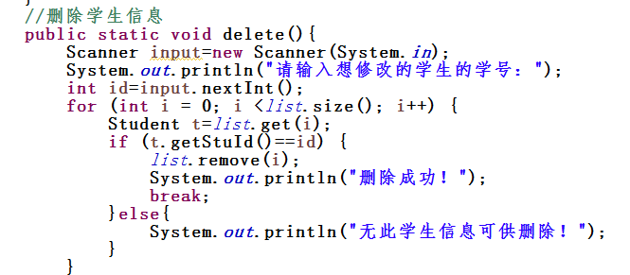（2）问题2：代码中没有加入程序异常处理机制，程序设计缺乏安全性。
代码如下：
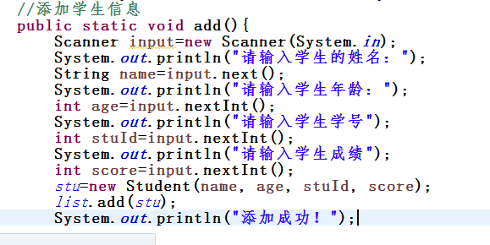
- 问题三：方法内部注释使用的不够多
（4）问题四：变量名使用的不够规范，下面的Name，的首字母应该小写
代码如下：
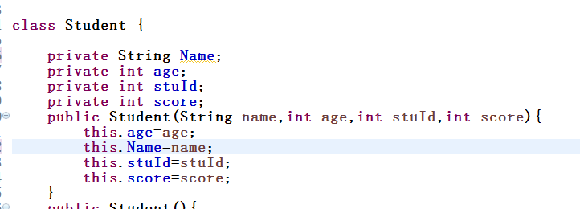
- 在写代码前有加上注释，解释本段程序的功能
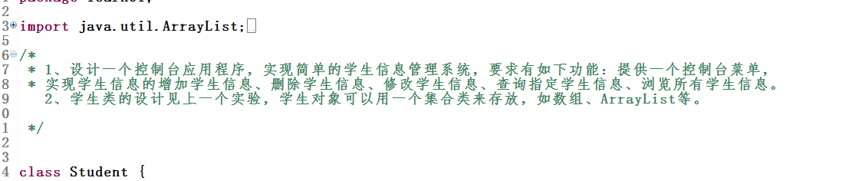
- 使用for循环，提高程序运行效率
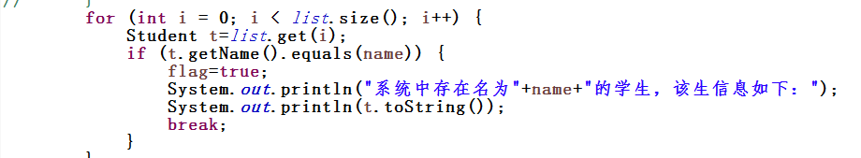

代码错误
无

代码效能
代码设计的不够健壮，许多实际情况没有考虑到，如添加一个学生的信息的时候可能存在插入已经在系统中的学生的学号

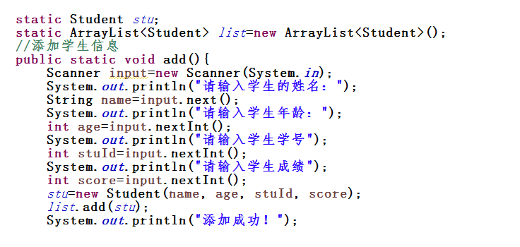

代码设计的过于简单，不能实现太多复杂的功能。但是总体完成了学生管理系统的初步功能，包括实现学生信息的增加学生信息、删除学生信息、修改学生信息、查询指定学生信息、浏览所有学生信息等。总体还是不错的。

魏其南同学代码的问题报告

代码规范性
基本介绍：创建一个小系统，主要完成对该公司员工信息的管理。在该系统中，员工信息存储在一个名为records的文本文件，程序运行时读取数据，然后对数据进行操作，最后退出前把数据存到文本中。
- 问题1 函数内部注释较少，不利阅读
public static void delect(ArrayList<Employee> e){ //删除一个对象
boolean b=true;
String input=null;
int index=-1;
while(b){
Out.printLn("Adfaith Consulting – Employee Records:\n======================================\nEmployee Record Deletion:Enter employee’s 3 digit payroll number to enable file deletion" );
input=inputNum(e,false);
if(input!=null){
index=printALine(e,Integer.parseInt(input));
Out.printLn("Confirm record deletion, ");
if(In.isContinue()){
e.remove(index);
Out.printLn("Record deleted.\nDelete another?");
b=In.isContinue();
}else{
return;
}
}else{
Out.printLn("Press Enter to continue ...");
In.waitEnterkey();
return;
}
}
}
（2）问题2: 没有较好的进行功能的划分，没有把相应的函数包装在一起，函数显得比较臃肿复杂，不利于阅读.增加了维护成本
public class Search {
public static void search(ArrayList<Employee> e){//以名字为关键字查找某个对象
Out.printLn("Enter keyword:");
String input=null;
Employee emp=null;
input=In.scan();
while(input.length()==0){ //名字输入合法性的判断，不能为空
Out.printLn("No keyword entered – try again…");
input=In.scan();
}
for (int i = 0; i < e.size(); i++) { //根据名字找到对象后输出
emp=e.get(i);
if(input.compareToIgnoreCase(emp.getLastName())==0){
Out.printLn(emp.getNum()+":"+emp.getTelephoneNum()+":"+emp.getFirstName()+":"+emp.getLastName()+":"+emp.getInitial()+":"+emp.getDepartNum()+":"+emp.getJobTitle()+":"+emp.getHiringDate());
Out.printLn("Press Enter to continue...");
In.waitEnterkey();
return;
}
}
Out.printLn("Keyword – "+input+" - not found\nPress Enter to continue...");
In.waitEnterkey();
}
}
- 没有经过良好的设计，代码冗余高。
private static boolean isExist(ArrayList<Employee> e,String s){ //判断员工号是否已经存在
Employee emp=null;
for (int i = 0; i < e.size(); i++) {
emp=e.get(i);
if(emp.getNum()==Integer.parseInt(s)){
return true;
}
}
return false;
}
private static int printALine(ArrayList<Employee> e,int num){ //输出员工号为num的一行数据
Employee emp=null;
for (int i = 0; i <e.size() ; i++) {
emp=e.get(i);
if(emp.getNum()==num){
Out.printLn(emp.getNum()+":"+emp.getTelephoneNum()+":"+emp.getFirstName()+":"+emp.getLastName()+":"+emp.getInitial()+":"+emp.getDepartNum()+":"+emp.getJobTitle()+":"+emp.getHiringDate());
return i;
}
}
return -1;
}
- 从一开始就读入所有数据，如果数据很多就会很耗内存
public static void main(String[] args) {//主函数
// TODO Auto-generated method stub
// Out.printLn(args[1]);
ArrayList<Employee> e=ReadWrite.readAll();//读入所有数据
if(e.size()==0){ //如果文本中的内容为空
System.out.println("Required file – records, does not exist.");
return;
}
Switch.chooseMenu(e);
return;
}

代码错误
- 再添加记录时，用正则表达式对日期的输入检查存在漏洞。
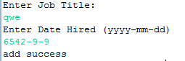

代码效能
代码存在冗余性，内存消耗较大。

赵成才同学代码的问题报告

代码规范性
算法基本介绍：
本算法利用类的方法实现某个年份的每个月份的天数以及每天对应的星期几的功能。
- 变量或函数命名不符规范：连接性单词全部使用小写
代码如下：
cal.weekday=cal.firstday(year);
void printmonthdays(); //打印每月的日历
void printtitle(int m); //打印每月的日历头
int monthdays(int n); //判断每月的天数
int firstday(int year);
- 注释位置不明确：有的注释在语句前面，有的注释在语句后面
代码如下：
//构造函数
Calendar::Calendar(){}
//打印每月的日历
void Calendar::printmonthdays()
void Calendar::printtitle(int m) //打印每月的日历头
3.未分行：两个语句写在一行而没有换行
代码如下：
class Calendar
{
public:
int weekday;int year;
4.未断行：在使用if,else 等语句时，后面的内容未断行
代码如下：
if (weekday==0) cout<<"\n";
5. 数据类型的成员没有用m_name形式命名
代码如下：
void main(int argc, char* argv[])
{
int year;
Calendar cal;
6.函数内部注释较少
代码如下：
int Calendar::monthdays(int n)
{
switch (n)
{
case 1:
case 3:
case 5:
case 7:
case 8:
case 10:
case 12:
return 31;
case 4:
case 6:
case 9:
case 11:
return 30;
case 2:
if (((this->year%4==0 && this->year%100!=0)||this->year%400==0))
return 29;
else
return 28;
default: return 0;
}
}

代码错误
无

代码效能
该程序代码总体功能完备性较好，需要注意的是变量或函数命名时要符合规范，代码注释基本符合要求，程序结构良好，输入输出设计合理，但是程序鲁棒性不够。

附现场照片：
